Omm for you Kartensets

Selfcare to go

Der Hektik des Alltags entkommen und den Augenblick genießen – die Omm for you Kartensets helfen dabei. Auf jeweils 50 liebevoll illustrierten Karten findet man hier 50 Ideen, Impulse und Inspirationen, um die kleinen Dinge des Lebens positiv wahrzunehmen und bewusster zu leben. Ob zum morgendlichen Kaffee, in der Mittagspause oder abends auf dem Sofa: Mit den kleinen Kartensets sind Denkanstöße und Mutmacher jederzeit nur einen Handgriff entfernt.

Alle Omm for you 50er-Kartensets

Text: Ingrid Ickler

Design: Sandra Kretzmann

50 Karten

in einer Geschenkbox mit Goldfolien-Veredelung

7,5 cm x 10 cm x 2,5 cm

€ 5,95 (D), € 6,20 (A)

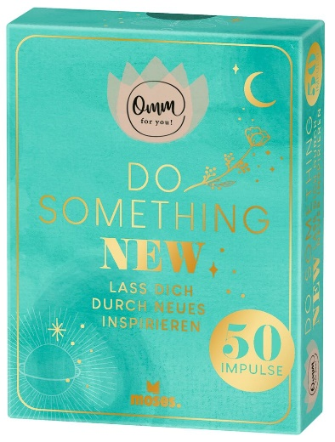

Do something new NEU

Lass dich durch Neues inspirieren

Wer verborgene Potenziale entdecken möchte, muss etwas Neues ausprobieren und Unbekanntes wagen – egal, ob groß oder klein! In diesem liebevoll illustrierten Kartenset finden sich 50 Impulsfragen, Gedanken, konkrete Ideen und Vorschläge, wie dieses Neue im Leben aussehen könnte.

ISBN: 9978-3-96455-237-2

moses. Verlag, Kempen 2023

lieferbar ab Januar 2023

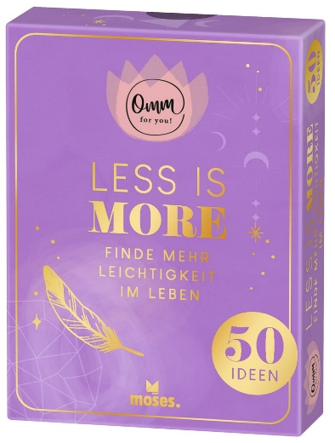

Less is more NEU

Finde mehr Leichtigkeit im Leben

Minimalismus, bewusster Konsum und weniger Stress sind heute in aller Munde. Was braucht man, um wirklich glücklich zu sein? Diese 50 liebevoll illustrierten Karten laden dazu ein, mehr „weniger“ im Leben zuzulassen. Für mehr Leichtigkeit, Ausgeglichenheit und Entschleunigung.

ISBN: 978-3-96455-245-7

moses. Verlag, Kempen 2023

lieferbar ab Januar 2023

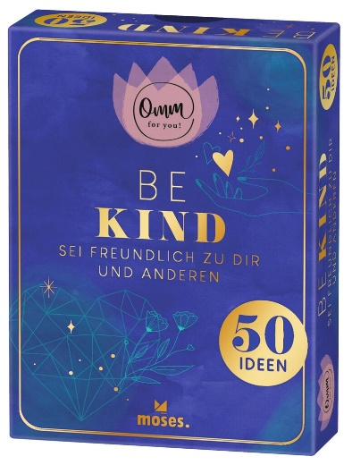

Be Kind

Sei freundlich zu dir und anderen

Freundlichkeit ist eine Grundlage unseres

Zusammenlebens mit anderen Menschen, aber ebenso wichtig in der Beziehung zu uns selbst. Diese 50 liebevoll illustrierten Karten bieten Impulse, Gedanken und ganz konkrete Vorschläge, wie man freundlich zu sich und anderen ist.

ISBN: 978-3-96455-238-9

moses. Verlag, Kempen 2022

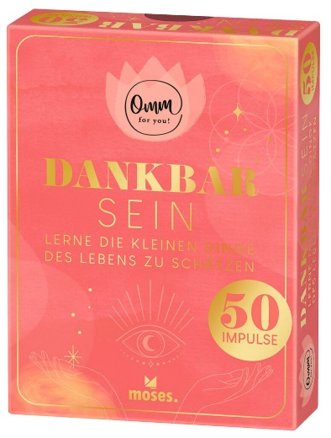

Dankbar sein

Lerne die kleinen Dinge des Lebens zu schätzen

Dankbarkeit wirkt sich positiv auf unser

Wohlbefinden aus, verändert den Fokus und

bringt mehr Leichtigkeit in unser Leben. Diese 50 liebevoll illustrierten Karten bieten konkrete Anregungen und kreative Impulsfragen, mit denen man lernt, die kleinen Dinge im Leben zu schätzen.

ISBN: 978-3-96455-239-6

moses. Verlag, Kempen 2022

Ingrid Ickler ist leidenschaftliche Yogalehrerin und -schülerin, Autorin und Literaturübersetzerin. Sie liebt es, ihre Erfahrungen, die sie im Laufe der Jahre gesammelt hat, weiterzugeben und andere zu inspirieren – undogmatisch, kreativ und bunt.